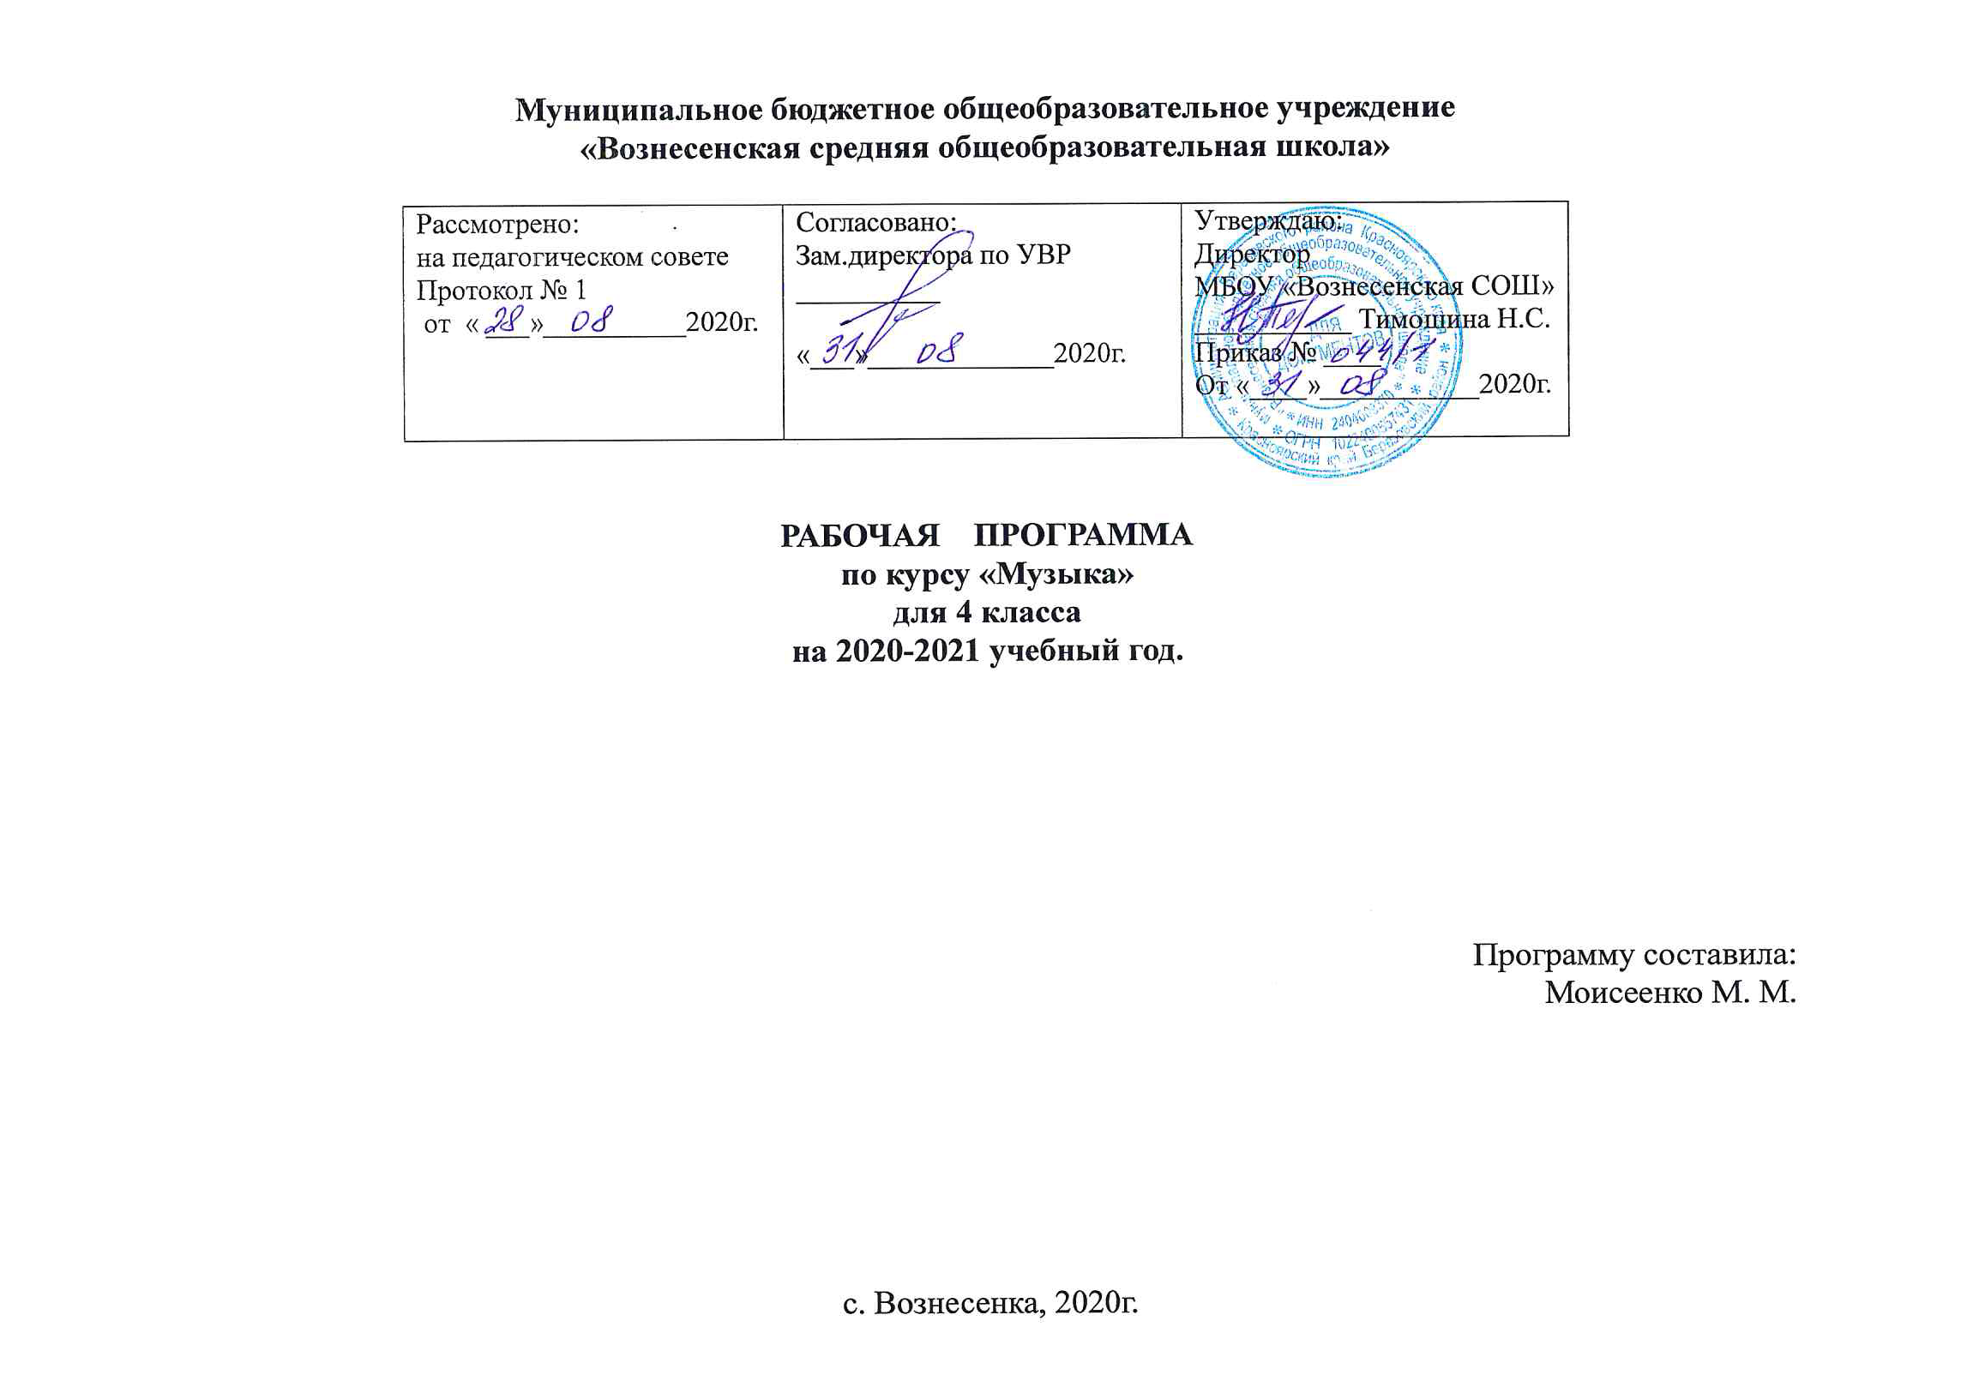

Пояснительная записка.
Рабочая программа по музыке разработана на основе
- Федерального закона от 29 декабря 2012 г. № 273-ФЗ «Об образовании в Российской Федерации»;
- Федерального государственного образовательного стандарта общего начального образования (приказ Минобрнауки РФ № 373 от 6 октября 2009 г.);
- Основной образовательной программы МБОУ «Вознесенская СОШ»;
- Учебного плана ОУ;
- Федерального перечня учебников, рекомендованных Министерством образования и науки Российской Федерации к использованию в образовательном процессе в УО, согласно требованиям ФГОС НОО (2-го поколения);
- примерной программы по учебным предметам. Начальная школа. В 2 ч. Ч.2./ Москва «Просвещение» 2015 г.;
- авторской программы В.В.Алеева, Т.И. Науменко, Т.Н.Кичак «Музыка. 1-4 классы ( издательство: Москва Дрофа, 2015 год) , утверждённой МО РФ в соответствии с требованиями Федерального компонента государственного стандарта начального образования.

Общая характеристика программы
Данная программа учитывает позитивные традиции в области музыкально – эстетического образования школьников. Рабочая программа «Музыка», рассчитанная на один год обучения, предназначена для 4 класса общеобразовательных учреждений различного типа. Она полностью учитывает главные положения Федерального государственного образовательного стандарта начального общего образования, Концепции духовно-нравственного развития и воспитания личности гражданина России, Фундаментального ядра содержания общего образования, Примерной программы начального общего образования по музыке, Проектных задач в начальной школе, Планируемых результатов начального общего образования.
Одновременно данная программа во многом учитывает позитивные традиции в области музыкально-эстетического образования школьников, сложившиеся в отечественной педагогике.
ЦЕЛЬ предмета «Музыка» в 1 классе заключается в формировании основ духовно-нравственного воспитания школьников через приобщение к музыкальной культуре как важнейшему компоненту гармонического развития личности.
ЗАДАЧИ предмета «Музыка»:
- прививать интерес, любовь и уважение к музыке как предмету искусства;
- научить воспринимать музыку как важнейшую часть каждого человека;
- способствовать формированию эмоциональной отзывчивости, любви к окружающему миру;
- воспитывать и развивать нравственно-патриотические чувства: любви к Родине, уважение к её истории и традициям;
- прививать основы художественного вкуса;
- воспитывать эмоционально-ценностное отношение к музыкальному искусству;
- научить видеть взаимосвязи между музыкой и другими видами искусств

( в первую очередь литературой и изобразительным искусством);
- обогатить знаниями о музыкальном искусстве;
- научить практическим умениям и навыкам в учебно- творческой деятельности;
- Сформировать потребность в общении с музыкой.
Реализация задач осуществляется через различные виды музыкальной деятельности: слушание музыки, пение, инструментальное музицирование, музыкально-пластическое движение, драматизацию музыкальных произведений.
В соответствии с Базисным учебным планом предмет «Музыка» в четвёртом классе количество часов в неделю 1 час, на 34 учебные недели.
В рабочей программе широко применяются: метод междисциплинарных связей, стилевой подход, творческий метод, системный подход. Метод восхождения от частного к общему.

Широкий интегративный контекст программы не снижает самоценности предмета «Музыка», а придаёт большой объём в восприятии и усвоении его содержания. В результате интегративности в начальной школе у выпускников будут сформированы личностные, регулятивные, познавательные и коммуникативные универсальные учебные действия как основа умения учиться.
Ценностные ориентиры содержания курса заключаются:
- в воспитании нравственного, ответственного, инициативного и компетентного человека;
- в формировании и воспитании чувства патриотизма и гражданской солидарности;
- в формировании и воспитании эстетического вкуса;
- в формировании основ музыкальной культуры;
- в воспитании эмоционально-ценностного отношения к искусству, музыке своего народа и музыке народов мира.

Личностные, метапредметные и предметные результаты освоения в 4 классе:
В области личностных результатов:
- наличие широкой мотивационной основы учебной деятельности, включающей социальные, учебно-познавательные и внешние мотивы;
- ориентация на понимание причин успеха в учебной деятельности;
- наличие эмоционально-ценностного отношения к искусству;
- реализация творческого потенциала в процессе коллективного (индивидуального) музицирования;
- позитивная самооценка своих музыкально-творческих способностей.
- развитие этических чувств;
- выражение чувств прекрасного и эстетических чувств на основе знакомства с произведениями мировой и отечественной музыкальной культуры;
- наличие эмпатии как понимания чувств других людей и сопереживания им;
- наличие основы ориентации в нравственном содержании и смысле поступков как собственных, так и окружающих людей;
- наличие способности к самооценке на основе критерия успешности учебной деятельности;
- наличие основы гражданской идентичности личности в форме осознания «я» как гражданина России, чувства сопричастности и гордости за свою Родину, народ и историю, осознание ответственности человека за общее благополучие.

В области метапредметных результатов:
- умение строить речевые высказывания о музыке (музыкальных произведениях) в устной и письменной форме (в соответствии с требованиями учебника для 4 класса);
- умение проводить простые аналогии и сравнения. Устанавливать простые классификации между музыкальными произведениями, а также произведениями музыки, литературы и изобразительного искусства по заданным в учебнике критериям;
- умение устанавливать простые аналогии (образные, тематические ) между произведениями музыки и изобразительного искусства;
- наличие стремления находить продуктивное сотрудничество ( общение, взаимодействие) со сверстниками пр решении музыкально-творческих задач;
- участие в музыкальной жизни класса ( школы, посёлка, района).
- осуществление поиска необходимой информации для выполнения учебных заданий с использованием учебника для 4 класса и тетради;
- умение ориентироваться на разнообразие способов решения смысловых и художественно-творческих задач ( в соответствии с требованиями учебника для 4 класса);
- умение использовать знаково-символические средства, представленные в нотных примерах учебника, для решения задач;
- понимание основ смыслового чтения художественных и познавательных текстов; умение выделять существенную информацию из текстов разных видов;
- умение формулировать собственное мнение и позицию;
- установление простых причинно-следственных связей (в соответствии с требованиями учебника для 4 класса);
- осуществление элементов синтеза как составление целого из частей ( на примере материала междисциплинарных тем учебника для 4 класса);
- осуществление простых обобщений между отдельными произведениями искусства на основе выявления сущностной связи ( на примере материала междисциплинарных тем учебника для 4 класса);
- подведение под понятие на основе существенных признаков музыкального произведения и их синтеза ( в соответствии с требованиями учебника для 4 класса).

В области предметных результатов:
- наличие интереса к предмету «Музыка». Этот интерес отражается в стремлении к музыкально-творческому самовыражению ( пение, игра на детских музыкальных инструментах, участие в импровизации, музыкально-пластическое движение, участие в музыкально-драматических спектаклях);
- умение определять характер и настроение музыки с учётом терминов и образных определений, представленных в учебнике для 1 класса;
- владение некоторыми основами нотной грамоты: названия нот, темпов ( быстро – медленно), динамики ( громко – тихо);
- узнавание по изображениям некоторых музыкальных инструментов (рояль, пианино, скрипка, флейта, арфа), а также народных инструментов (гармонь, баян, балалайка);
- проявление навыков вокально-хоровой деятельности (вовремя начинать и заканчивать пение, уметь петь по фразам, слушать паузы, правильно выполнять музыкальные ударения, чётко и ясно произносить слова при исполнении, понимать дирижёрский жест).
Содержание 1 класса раскрывает картину звучащего мира, окружающего ребёнка. Рассказывается, что музыка звучит повсюду – в природе, в дни праздников , в сказках, обрядах, в мультфильмах и театральных постановках.

К концу обучения в 4 классе учащиеся научатся:
- эстетически откликаться на искусство, выражать своё отношение к нему в различных видах музыкальной деятельности;
- общаться и взаимодействовать в процессе коллективного воплощения различных художественных образов с помощью движений и интонирования;
- узнавать по внешнему виду и по звучанию некоторые музыкальные инструменты ( представленные в учебнике);
- определять виды музыка;
- знать музыкальную терминологию (представленную в учебнике).

Содержание программы.
4 класс (34 часа).
Тема года: «Музыкальное путешествие».
«Россия – любимая наша страна…».
Великое содружество русских композиторов.
Тема Востока в творчестве русских композиторов.
Музыка Украины.
Музыка Белоруссии.
Музыкант из Желязовой Воли.
Блеск и мощь полонеза.
Музыкальное путешествие в Италию.
«Народный» композитор Италии Джузеппе Верди.
Музыкальная Австрия. Венские музыкальные классики.
Знаменитая сороковая.
Героические образы Л.Бетховена.
Песни и танцы Ф.Шуберта.
«Не ручей - море ему имя».
Суровая красота Норвегии. Музыка Э.Грига.
«Так полюбил я древние дороги…».
Ноктюрны Ф.Шопена.
«Музыка Шопена – это пушки, прикрытые цветами».
Арлекин и Пьеро.
В подводном царстве.
Цвет и звук: «музыка витража».
Вознесение к звёздам.
Симфонический оркестр.
Поэма огня «Прометей».
«Жизненные правила для музыкантов» Р.Шумана.
Джазовый оркестр.
Что такое мюзикл?
Под небом Парижа.
Петербург. Белые ночи.
«Москва… как много в этом звуке…».
«Россия - священная наша держава, Россия – любимая наша страна».

Типы уроков по ФГОС.

- Урок открытия новых знаний, обретения новых умений и навыков.
- Урок рефлексии: научить находить причину затруднений и самостоятельно их устранять.
- Урок систематизации знаний (общеметодологической направленности).
- Урок развивающего контроля (научить способам самоконтроля и взаимоконтроля). Проверка знаний, умений и навыков.

Учебно- методический комплекс.
Алеев В.В., Кичак Т.Н., Музыка. Учебник в 2-х частях.
Алеев В.В., Науменко Т.И., Кичак Т.Н., Музыка. 1 – 4 классы.
Рабочая программа для общеобразовательных учреждений.
Нотные тетради с записями песен.
Музыкальная литература.

Материально-техническое оснащение.

Фортепиано.
Колонки.
Диск.
Темы проектных работ .

- Музыка земли Сибирской.
- История создания гимна России.
- Музыкальные сказки Н.А.Римского-Корсакова.
- Музыкальные династии.
- О чём гитара рассказала?
- Особенности музыкальной культуры Китая.

Система оценки результатов освоения учебного предмета в 4 классе.

Слушание музыки.
.
«5» - дан правильный и полный ответ, включающий характеристику содержания музыкального произведения, средств музыкальной выразительности, ответ самостоятельный.
«4» - ответ правильный, но неполный, дана характеристика содержания музыкального произведения . средств музыкальной выразительности с наводящими (1-2) вопросами учителя.
«3» - ответ правильный, но неполный, средства музыкальной выразительности раскрыты недостаточно. Допустимы несколько наводящих вопросов учителя.
«2» - ответ обнаруживает незнание и непонимание учебного материала.

Хоровое пение.

«5» - знание мелодической линии и текста песни;
- чистое интонирование, ритмически точное исполнение;
- выразительное исполнение.
«4» - знание мелодической линии и текста песни. В основном чистое интонирование, ритмически правильное; пение недостаточно выразительное.
«3» - допускаются отдельные неточности в исполнении мелодии и текста песни . неуверенное и не вполне точное. Иногда фальшивое исполнение, есть ритмические неточности; пение невыразительное.
«2» - исполнение неуверенное, плохое знание текста, ритмического рисунка и мелодической линии песни.

